**TRƯỜNG ĐẠI HỌC BÁCH KHOA HÀ NỘI**

VIỆN CÔNG NGHỆ THÔNG TIN VÀ TRUYỀN THÔNG

**BÁO CÁO BÀI TẬP LỚN MÔN CÔNG NGHỆ WEB VÀ DỊCH VỤ TRỰC TUYẾN**

**ĐỀ TÀI:**

**Thiết kế Website hỗ trợ học trực tuyến**

Giảng viên hướng dẫn: TS. Nguyễn Bình Minh

Nhóm sinh viên thực hiện: Nguyễn Văn Khương: 20173201

Vũ Khắc Chinh: 20172979

Đào Minh Đức: 20173029

Trần Thị Thùy: 20173396

Hà Nội, tháng 12 năm 2020

Mục lục

**I.** **Lý do chọn đề tài** 3

**II.** **Giới thiệu chung về đề tài** 3

**1.** **Mô tả yêu cầu bài toán** 3

**2.** **Đối tượng hướng tới** 3

**3.** **Thiết kế hệ thống** 4

**III.** **Nội dung chính** 4

**1.** **Cấu trúc Website** 4

**2.** **Các công nghệ sử dụng** 4

**3.** **Các chức năng thực hiện được** 7

**4.** **Các điểm nhấn, hạn chế và hướng phát triển** 7

**IV.** **Kết luận** 8

# **Lý do chọn đề tài**

Trong thời kì công nghiệp hóa hiện đại hóa, thời kỳ công nghệ 4.0 đã mang lại cho chúng ta rất nhiều lợi ích và khiến cho công việc của chúng ta trở nên thuận tiện và đơn giản hơn rất nhiều. Với sự phát triển toàn cầu của Internet, học tập trực tuyến (hay còn gọi là E-learning hoặc Giáo dục từ xa, …) đang dần chiếm nhiều lợi thế hơn và dần thay thế các phương pháp dạy học truyền thống. Mô hình đào tạo trực tuyến bao gồm ba giai đoạn: giai đoạn Computer based training, mô hình E-learning, mô hình Mooc. Trong bài báo cáo này chúng em tập trung vào mô hình E-learning – một mô hình mà hiện nay đang rất phổ biến và được nhiều người sử dụng vì những ưu điểm vượt trội của nó mang lại. Thực tế cho thấy rằng, E- learning đang trở thành xu thế vượt trội mà không chỉ còn phục vụ cho học sinh, sinh viên trong công việc học tập và nghiên cứu. Ngoài ra, E-learning còn phục vụ cho các ngành công nghiệp và nhiều lứa tuổi, ngành nghề hơn nữa bởi sự tiện ích mà nó mang lại. Chỉ với một thiết bị thông minh như: điện thoại, latop, … có kết nối Internet, mọi người có thể học cùng với nhau mọi lúc, mọi nơi. Nhận thấy được xu thế và những tiện ích rất lớn mà dịch vụ học trực tuyến mang lại. Chúng em đã lựa chọn đề tài này để thiết kế một Website để mọi người có thể truy cập để học tập, trao đổi thông tin với nhau. Vận dụng các kiến thức và kỹ năng về lập trình Web, ứng dụng các công nghệ mới vào thực tiễn để hoàn thiện bài tập lớn như: HTML, CSS, PHP, JavaScript, mô hình MVC với Framwork Codeginter. Với giao diện đơn giản, thân thiện với người dùng, đặc biệt là rất phù hợp với học sinh, sinh viên, chúng em mong rằng với trang Web này có thể hỗ trợ học tập từ xa với các tính năng cơ bản như: thảo luận, Meeting, danh mục tài liệu.

# **Giới thiệu chung về đề tài**

## **Mô tả yêu cầu bài toán**

Website cần xây dựng các chức năng đầy đủ cho người dùng.

Giao diện thân thiện, hài hòa, dễ sử dụng với người sử dụng.

Công nghệ sử dụng nhất quán, rõ ràng, tiện lợi trong việc bảo trì, nâng cấp hệ thống.

## **Đối tượng hướng tới**

Với đề tài này, nhóm chúng em đưa ra mục tiêu hướng tới là phục vụ các bạn học sinh, sinh viên, các nhóm quy mô nhỏ, chủ yếu là nhu cầu cụ thể cơ bản là các sinh viên tại Trường Đại học Bách Khoa Hà Nội. Trang Web có thể hỗ trợ các bạn: tạo bài viết, tạo nhóm, gọi điện, lưu tệp bài tập, …

Trong thời gian tới có thể hoàn thiện đề tài, chúng em hi vọng có thể phát triển, mở rộng đối tượng sử dụng rộng hơn với các doanh nghiệp nhỏ, team setup vừa và nhỏ.

## **Thiết kế hệ thống**

1. *Biểu đồ thiết kế tổng quan*

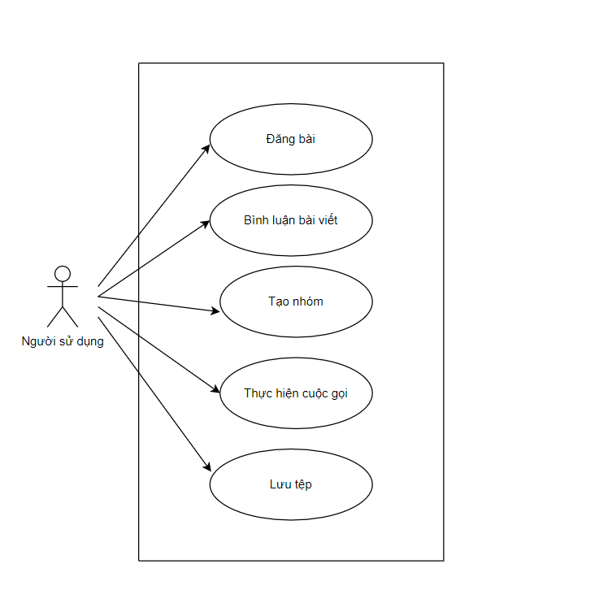

HÌnh 1. Biểu đồ thiết kế tổng quan

1. *Cơ sở dữ liệu*

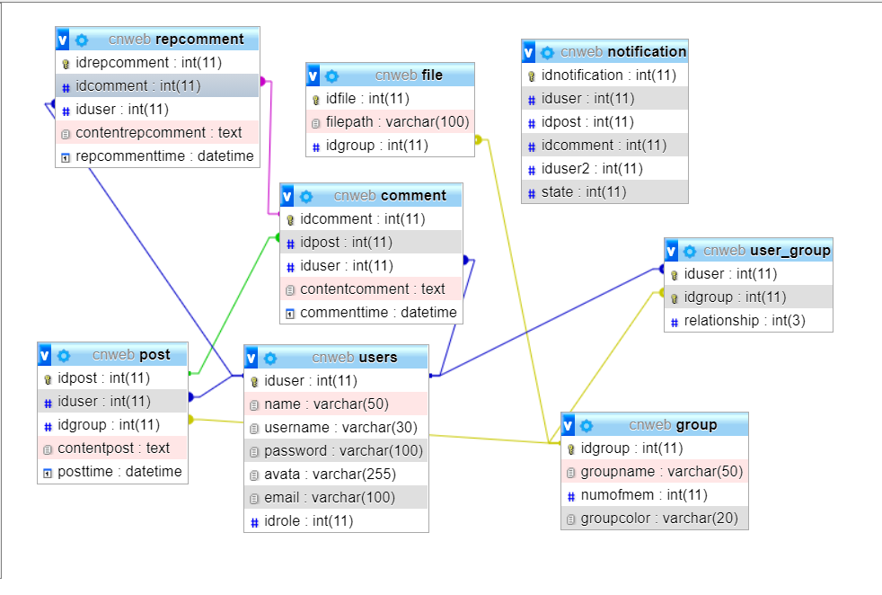

# **Nội dung chính**

## **Cấu trúc Website**

Cấu trúc thiết kế Website bao gồm các phần (cấu trúc thư mục theo mô hình MVC)

## **Các công nghệ sử dụng**

1. *Framwork Codeigniter*

Codeigniter viết tắt CI là Framwork được xây dựng theo mô hình MVC (Model-View Controller) gồm các thư viện sẵn có viết bằng ngôn ngữ PHP. Là nền tảng ứng dụng Web mã nguồn mở cho phép người dùng miễn phí sử dụng và phát triển dùng để xây dựng các ứng dụng web động tương tác với PHP.

Cấu trúc thư mục:

* Application: thư mục này rất quan trọng, nó chứa toàn bộ thư viện cần thiết để xây dựng trang web.
* Config: thư mục chứa toàn bộ cầu hình website, cấu hình database, đường dẫn, ngôn ngữ…
* Controller: thư mục chứa các file xử lý dữ liệu.
* Core: khi muốn mở rộng các chức năng của controller, loader, router… bạn có thể tạo ra các lớp mới để kế thừa.
* Models: thư mục viết các model của hệ thống (làm việc với CSDL).
* Views: thư mục nơi chứa các views (hiển thị dữ liệu ra trình duyệt).
* Helpers: chứa các helpers (các hàm tự xây dựng).
* Third_party: gồm các thư viện ngoài.

Ví dụ minh họa về cấu trúc framework:

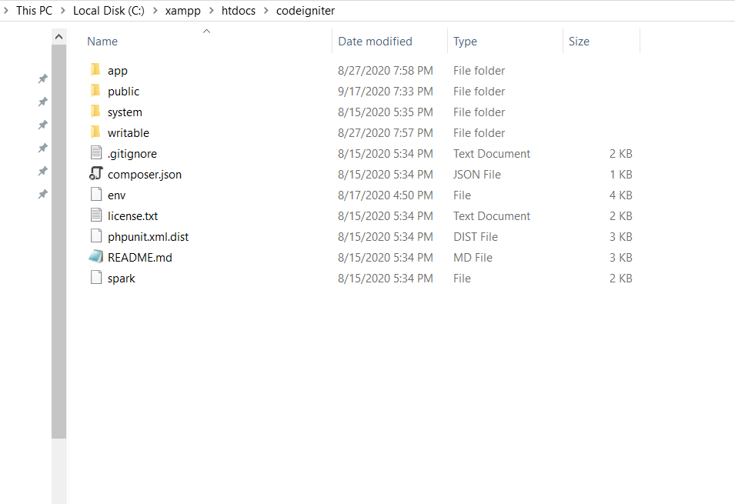

* Ưu điểm:
* Hệ thống thư viện đa dạng, khả năng tương thích với lưu trữ đạt chuẩn.
* Dung lượng nhỏ (khoảng 2MB) nên thích hợp với nhiều loại máy, kể cả máy có dung lượng nhỏ, chiếm dung lượng bộ nhớ ổ đĩa không lớn trong máy tính.
* Tốc độ tương đối nhanh, đáp ứng các yêu cầu cơ bản của Website.
* Độ bảo mật cao, giải quyết các vấn đề lo ngại về tấn công XSS, SQL Injection.
* Hoàn toàn miễn phí cùng với hướng dẫn sử dụng vô cùng rõ ràng và dễ hiểu, nên dễ sử dụng cho người mới bắt đầu.
* Nhược điểm:

Chưa hỗ trợ Object-Relational Mapping (ORM), AJAX và một số module thông dụng.

1. *Stringee API*

Stringee API nền tảng (SDK/API) cung cấp tính năng Nghe - Gọi - Chat - SMS để có thể tích hợp nhanh vào ứng dụng hoặc website (app/web) của doanh nghiệp. Nó mang lại giá trị lớn cho các developer:

* Tiết kiệm thời gian và chi phí: thêm tính năng gọi thoại, gọi hình vào app/web của mình nhanh chóng mà không cần nghiên cứu các công nghệ khó (VoIP, xử lý Video, ...) cũng như không cần duy trì 1 hệ thống máy chủ VoIP phức tạp, cồng kềnh
* Tùy chỉnh hoàn toàn: tính năng giúp người dùng thoải mái tùy chỉnh giao diện.
* Hỗ trợ đa nền tảng: Hỗ trợ Mobile SDK (iOS, Android, React Native, Phonegap), JavaScript SDK cũng như REST API cho phần backend.

1. *Ngôn ngữ sử dụng*

* JavaScript: ngôn ngữ dạng script thường được sử dụng cho việc lập trình web ở phía client, nó tuân theo chuẩn ECMAScript. Là một ngôn ngữ linh động, cú pháp dễ sử dụng như các ngôn ngữ khác và dễ dàng lập trình.
* PHP: Là ngôn ngữ lập trình kịch bản (scripting language) mã nguồn mở được dùng phổ biến để ra tạo các ứng dụng web chạy trên máy chủ. PHP có thể được chạy trên nhiều nền tảng hệ điều hành khác nhau như Windows, Mac OS và Linux.

1. *Các công nghệ chủ yếu khác*

* HTML: Ngôn ngữ đánh dấu siêu văn bản được sử dụng để tạo các tài liệu có thể truy cập trên mạng. Tài liệu HTML được tạo nhờ dùng các thẻ và các phần tử của HTML.
* CSS: một ngôn ngữ quy định cách trình bày cho các tài liệu viết bằng HTML, XHTML, XML, SVG, hay UML
* MySQL: là hệ quản trị dữ liệu miễn phí, được tích hợp sử dụng chung với Apache, PHP. Chính yếu tố phát triển trong cộng đồng mã nguồn mở nên MySQL đã qua rất nhiều sự hỗ trợ của những lập trình viên yêu thích mã nguồn mở. MySQL cũng có cùng một cách truy xuất và mã lệnh tương tự với ngôn ngữ SQL.
* Mô hình MVC:

MVC (viết tắt của Model-View-Controller) là một mẫu kiến trúc phần mềm để tạo lập giao diện người dùng trên máy tính. MVC chia một ứng dụng thành ba phần tương tác được với nhau để tách biệt giữa cách thức mà thông tin được xử lý nội hàm và phần thông tin được trình bày và tiếp nhận từ phía người dùng.

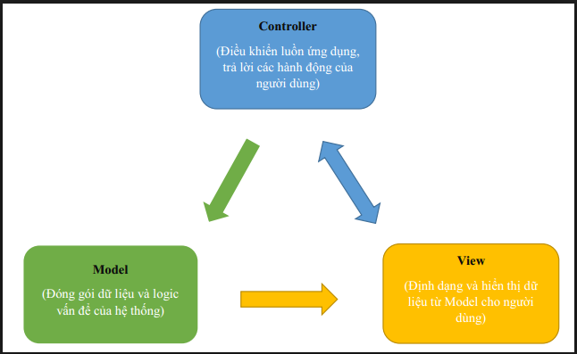

## **Các chức năng thực hiện được**

1. *Chức năng đăng nhập*

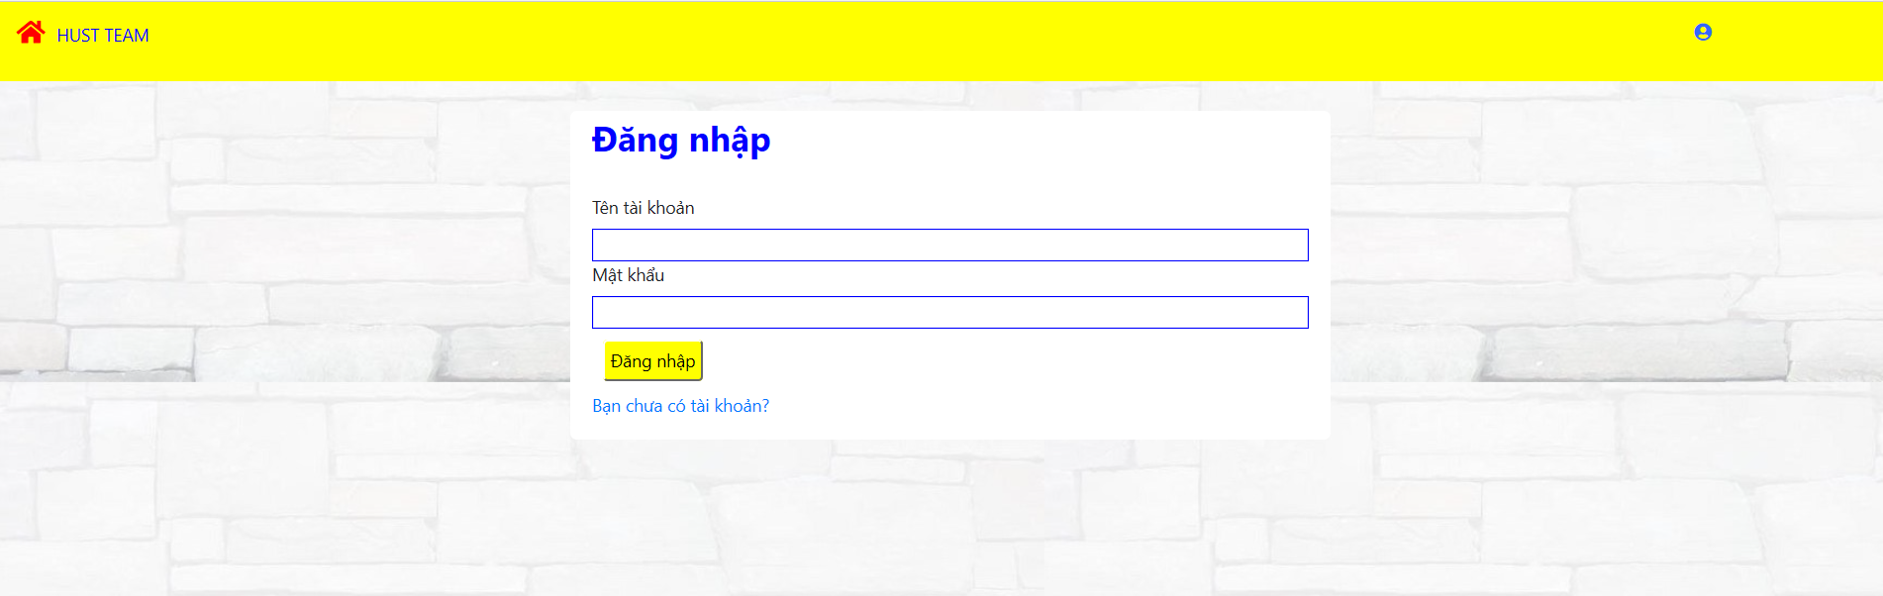

1. *Chức năng tạo nhóm*

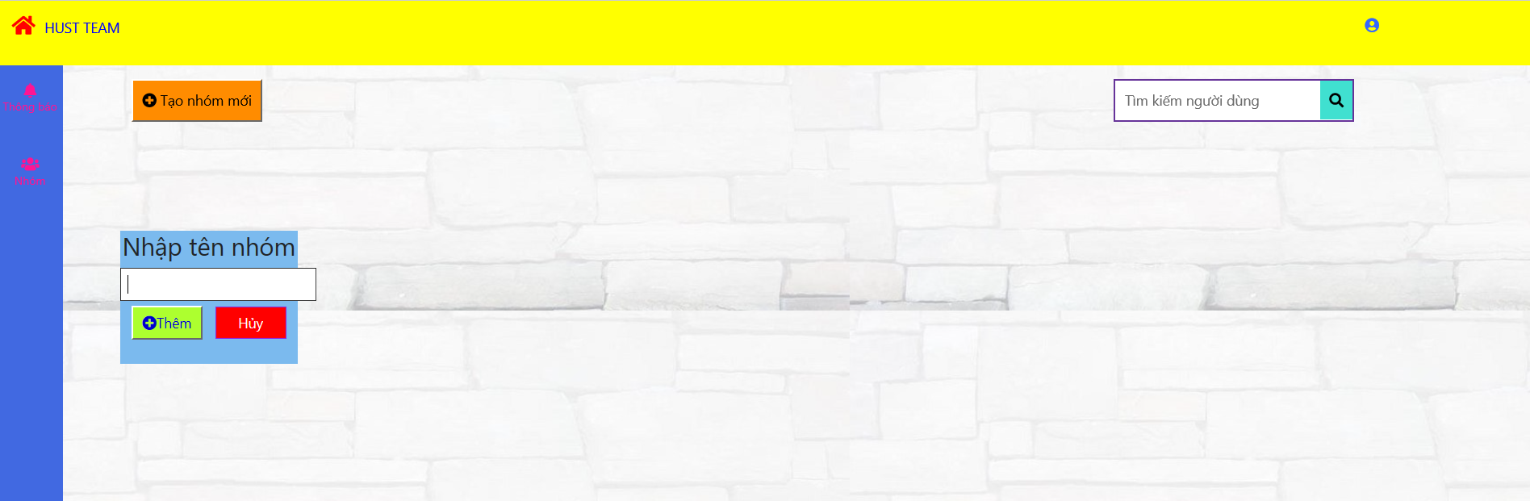

1. *Chức năng đăng bài viết*

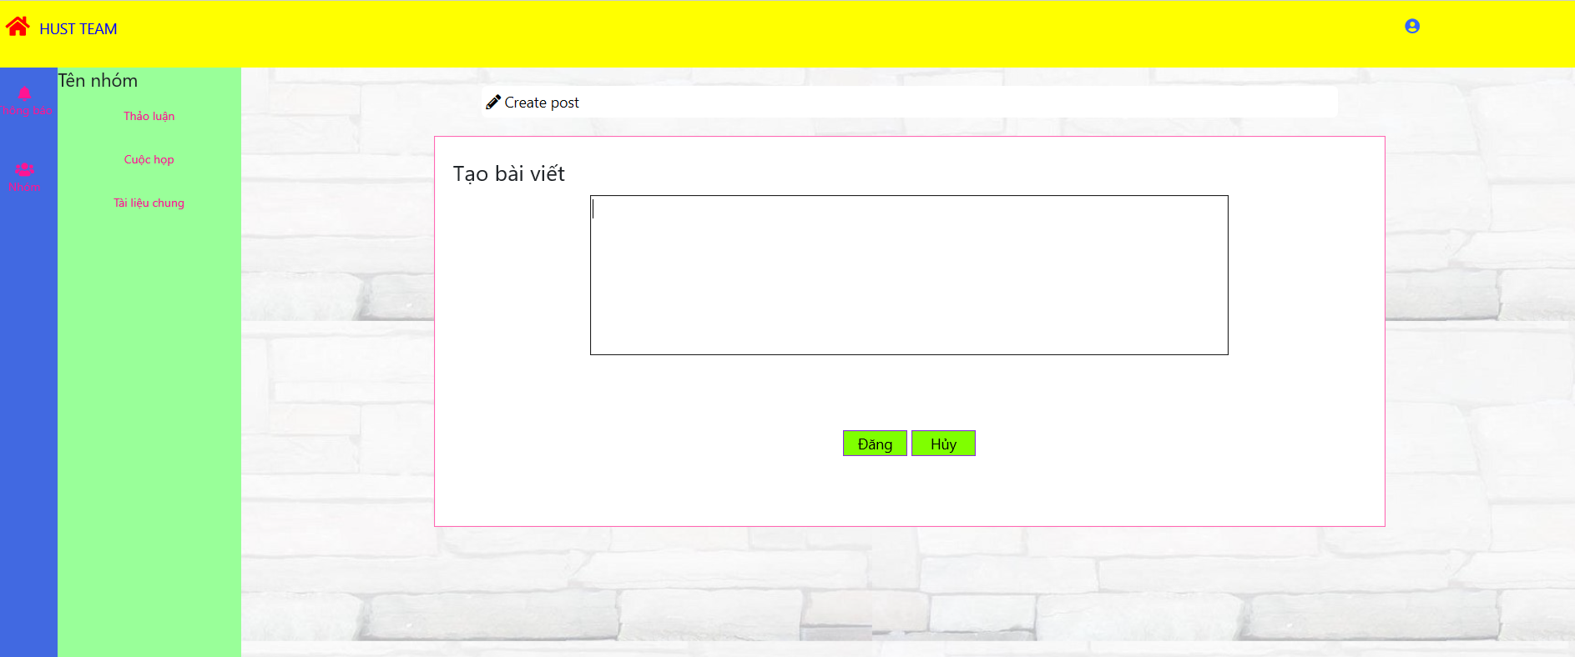

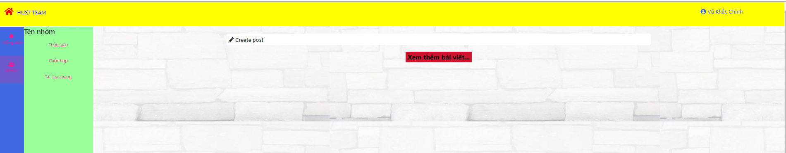

1. *Chức năng bình luận bài viết*

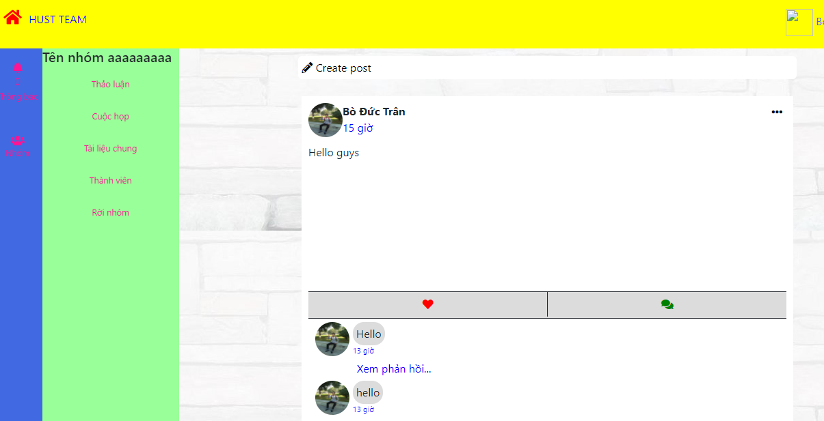

1. *Chắc năng thực hiện cuộc gọi*

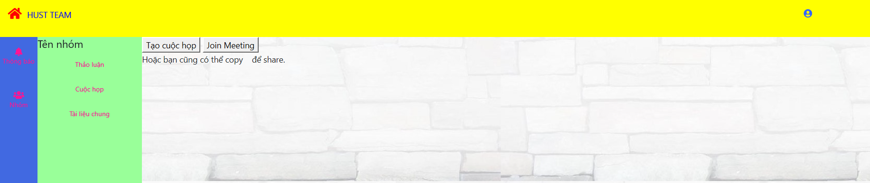

1. *Chức năng lưu tệp*



## **Các điểm nhấn, hạn chế và hướng phát triển**

1. *Các điểm nhấn của đề tài*

* Đề tài đáp ứng được nhu cầu thiết yếu của người dùng.
* Giao diện sinh động, hài hòa và hoàn toàn do nhóm tự thiết kế từ bố cục đến các chức năng khác
* Kết hợp các công nghệ, ngôn ngữ và công cụ khác nhau.

1. *Hạn chế*

* Hạn chế của việc học trực tuyến:

Bên cạnh những mặt tích cực mà học tập trực tuyến mang lại thì theo nhiều nguồn thu thập dữ liệu được cho thấy người học phải tập trung cao độ, hạn chế những nội dung thí nghiệm, thực hành thực hiện kém hiệu quả.

* Hạn chế trong quá trình thực hiện:
* Thời gian bị giới hạn nên còn thiếu sót chưa hoàn thiện được.
* Những lỗ hổng về kiến thức, các ý kiến cá nhân trong công tác làm việc nhóm ảnh hưởng một phần đến kết qua thu hoạch được.

1. *Hướng phát triển*

* Mở rộng đối tượng tham gia, quy mô của trang web. Từ đó có thể phát triển thành một ứng dụng.
* Thêm các chức năng tương tác người dùng và mở rộng các tính năng khác phục vụ nhu cầu sử dụng phong phú của trang Web như: feeback chất lượng web, lưu trữ được các cuộc họp đã diễn ra, …
* Giải quyết/ cải thiện những vấn đề hạn chế mà học trực tuyến mang lại.

# **Kết luận**

Tương lai của học tập trực tuyến sẽ tiếp tục chứng kiến ​​sự tăng trưởng theo cấp số nhân. Khi nhiều tổ chức giáo dục, tập đoàn và người học trực tuyến trên toàn thế giới bắt đầu nhận ra tầm quan trọng của việc học trực tuyến, vai trò của nó trong giáo dục sẽ chỉ tiếp tục tăng lên. Học trực tuyến đã có rất nhiều ứng dụng trong giáo dục, và vai trò tương lai của nó trong giáo dục sẽ trở nên to lớn. Dù còn những vấn đề bất cập nhưng học trực tuyến vẫn thực sự hữu ích và cần thiết trong học tập và công việc. Nó mang lại trải nghiệm mới mẻ cho người dùng, không bị giới hạn thời gian, không gian, khả năng cập nhật và phát triển nhanh.

Trong quá trình thực hiện đề tài, chúng em đã tìm hiểu được thêm các kiến thức mới trong lập trình Web, các vấn đề phát sinh khi thực hiện và giải pháp để giải quyết, hoàn thành đề tài. Từ đó, có thêm những kỹ năng trong làm việc nhóm, phát hiện những ưu nhược điểm của mỗi thành viên để mỗi người tự phát triển bản thân tốt hơn và đề tài cũng đã thu được những kết quả nhất định. Tuy nhiên, do thời gian có hạn và các vấn đề khách quan mà việc thực hiện đề tài có thể còn thiếu sót không thể tránh, chúng em mong rằng sẽ nhận được sự cố vấn, góp ý của thầy và các bạn để đề tài được hoàn thiện tốt nhất.

Chúng em chân thành cảm ơn sự giúp đỡ, hướng dẫn của thầy Nguyễn Bình Minh để chúng em có thể hoàn thành đề tài đúng tiến độ và đạt kết quả này.